Cena di carnevale sabato18 febbraio
ore 20,00 palestra via Campi.
La serata prevede cena e ballo. Chi desidera verrà in maschera.
Verrà premiata la maschera più bella.

Menù della cena:
Affettati misti
Insalata russa.
Agnolotti in burro e salvia
Arrosto con patatine fritte
Formaggio
Panna cotta
Acqua, 1 litro di vino ogni 4 persone, caffè.

Costo adulti euro 22,00; bambini euro 10,00.
Prenotare entro il 13 febbraio da: Merceria Ravera, Mille Idee, Sindaco.
Pagamento all’atto della iscrizione.

Martedì 21 febbraio ore 14,30 in palestra di via Campi
Carnevale delle famiglie e dei bambini.

Nutella party e divertimento a costo zero per tutti.
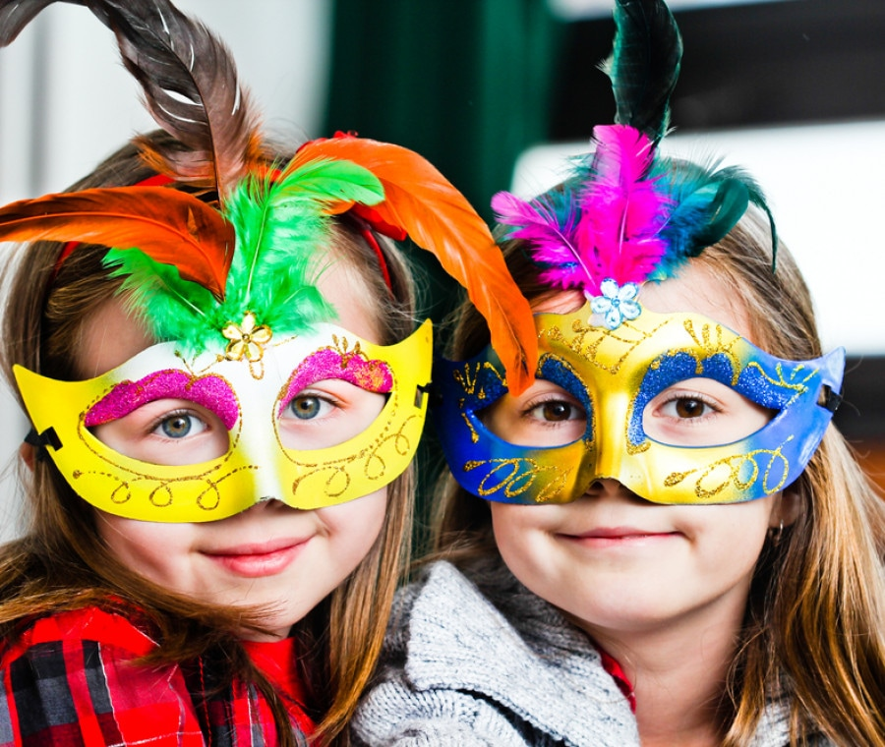
Cena di carnevale sabato18 febbraio
ore 20,00 palestra via Campi.
La serata prevede cena e ballo. Chi desidera verrà in maschera.
Verrà premiata la maschera più bella.

Menù della cena:
Affettati misti
Insalata russa.
Agnolotti in burro e salvia
Arrosto con patatine fritte
Formaggio
Panna cotta
Acqua, 1 litro di vino ogni 4 persone, caffè.

Costo adulti euro 22,00; bambini euro 10,00.
Prenotare entro il 13 febbraio da: Merceria Ravera, Mille Idee, Sindaco.
Pagamento all’atto della iscrizione.

Martedì 21 febbraio ore 14,30 in palestra di via Campi
Carnevale delle famiglie e dei bambini.

Nutella party, divertimento e….. sorpresa a costo zero per tutti.

